義大醫院國際微創手術訓練中心
(高雄市燕巢區角宿里義大路8號解剖大樓)
-交通路線圖-
※交通方式
【自行開車】
- 北上國道1號高速公路下楠梓交流道(357KM)，沿著高速公路旁便道直行至旗楠路，右轉台22線往旗山方向4.5公里，約5分鐘車程。
- 國道10號高速公路下燕巢交流道，轉省道22號往燕巢方向1.2公里，約2分鐘車程。
【搭乘大眾交通工具】
- 可搭乘高雄捷運至都會公園站下車後，在捐血中心前搭乘7號、97號及紅58公車至本院。
- 可於左營高鐵站前搭乘義大客運紅52至本院。(相關時刻表請上義大客運網站查詢)
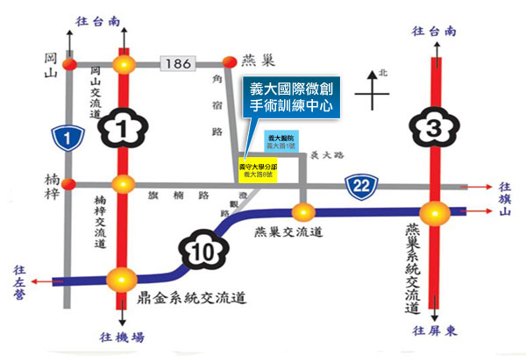
※校園平面圖
本中心設置於義守大學燕巢分部解剖大樓五樓，請依據下圖粉紅色虛線箭頭前往。
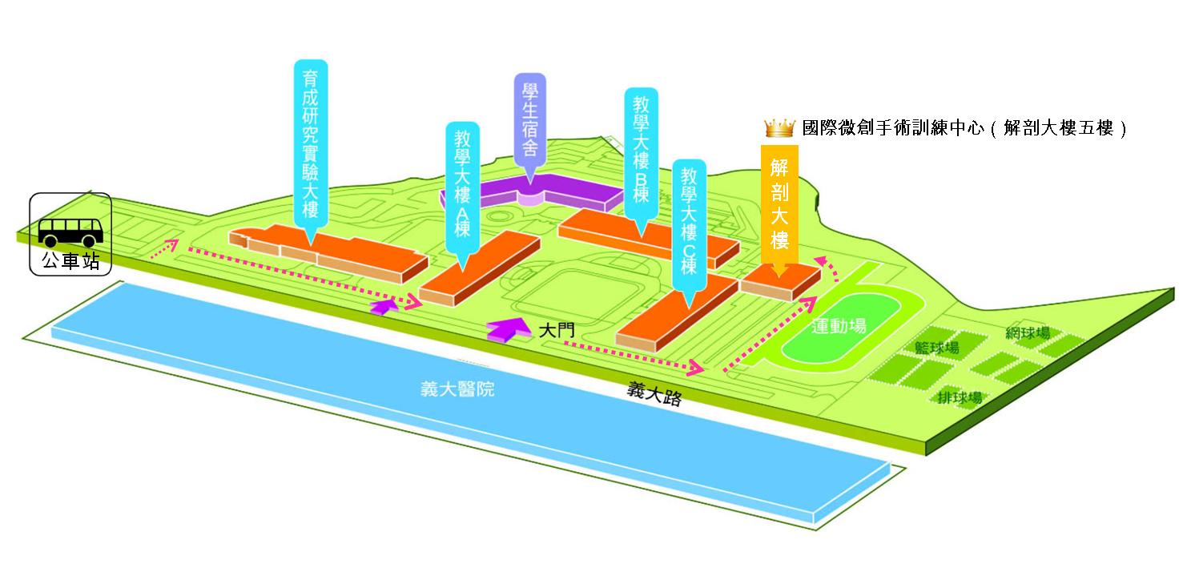
路線文字指引：若從公車站旁的警衛室門口進入後，右轉-直走越過育成大樓及學校AB棟大樓，看到操場後左轉直走到底再左轉，即可看到解剖大樓門口，請再搭乘電梯到五樓即可到會

